Nº DE SERIE:


BONGO SERIE Z+ ON ROAD X
(ref: 7330)

DETALLES DE PRODUCTO:

Motor
Potencia Nominal: 500W Potencia de pico: 1000W

Chasis
Material de chasis: Aleación Aluminio Sistema de plegado: Sí
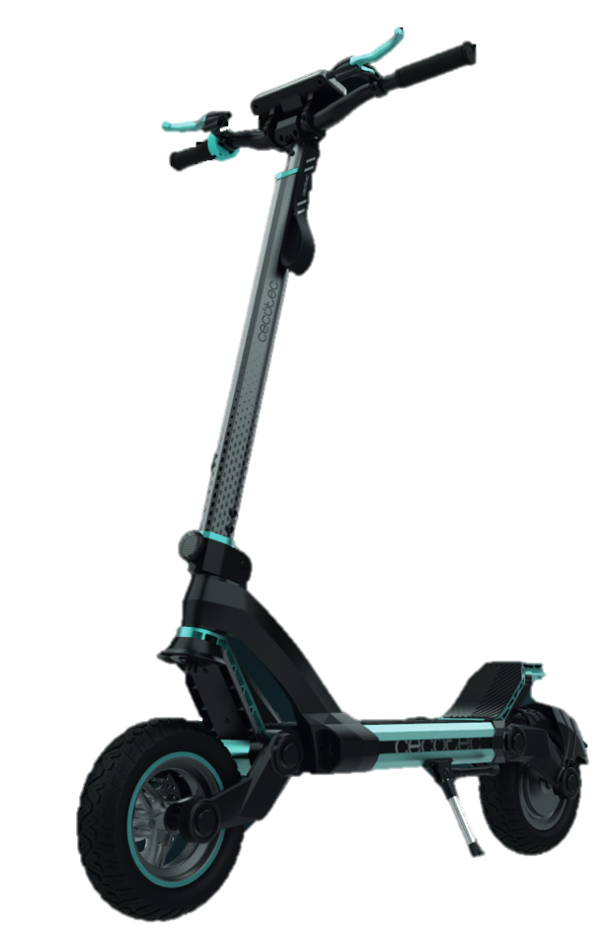
Puños extraíbles: No Timbre: Sí

Ruedas
Tamaño Ruedas: 10,5” - OnRoad Tipo de rueda: Sin cámara
- Modos de conducción Peatón: 6 Km/h Comfort:15Km/h
Sport: 25 Km/h

Sistema de frenado
Rueda delantera: freno de disco
Rueda trasera: freno de disco y eléctrico
- Batería Capacidad: 10 Ah Tiempo de carga 4-8h

Luces
Delantera: luz LED
Trasera: luz LED y luz de freno Reflectantes homologados: Sí

Autonomía
Hasta 55 km ∗

Carga
Carga Máxima: 100kg

Suspensiones
Delantera: De brazo Trasera: De brazo

∗: Los resultados pueden variar dependiendo de diferentes pesos, temperatura, velocidad delviento, hábitos de uso y otros factores. Esta autonomía ha sido medida en modo ECO/Confort con una carga de entre 80 kg, en una calzada llana.

COMPOSICIÓN GARANTÍA
Patín 3 años
Cargador APP
Bolsa de herramientas No
Manual

CAJA COLOR EXPECIFICACIONES GENERALES
Dimensiones: 119x58x27 Velocidad máxima: 25Km/h ± 10%
Peso: 30 kg Batería: 10000 mAh 48V
Potencia nominal/máxima: 500W/1000W Dimensiones: 120x66x129
Peso: 26 kg

